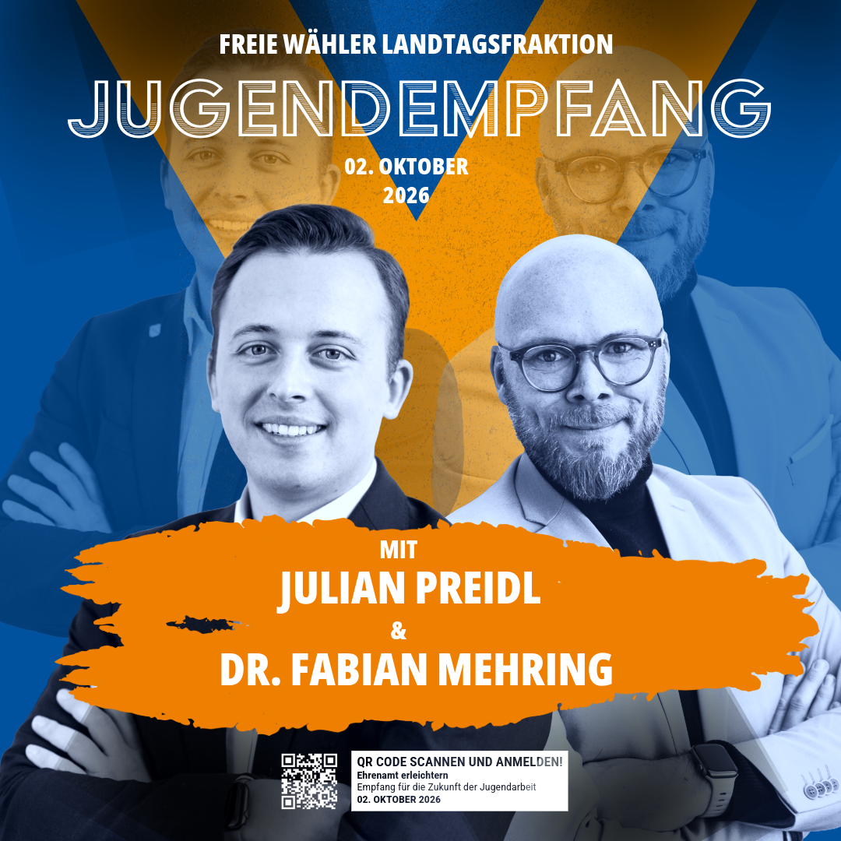Haben ein offenes Ohr für die Anliegen der jungen Generation: MdL Preidl und Digitalminister Dr. Fabian Mehring (rechts).
Bildquelle: Bürgerbüro Preidl/Ciullo

„Was will die Jugend von der Politik?“ – Preidl lädt zum Jugendempfang in den Bayerischen Landtag

Der Landtagsabgeordnete Julian Preidl bringt junge Menschen aus Bayern nach München – Politik, Musik und direkte Gespräche stehen im Mittelpunkt. Ob Jugendvertreter im Verein und selbst als Jugendlicher aktiv, zwischen 16 und 99 Jahren darf jeder mitreden.

Was wünschen sich junge Menschen von der Politik? Welche Themen bewegen sie wirklich? Und was muss sich verändern, damit junge Menschen gerne in ihrer Heimat bleiben und ihre Zukunft selbst mitgestalten können? Genau diese Fragen will der Landtagsabgeordnete Julian Preidl gemeinsam mit Jugendlichen und Menschen in der Jugendarbeit diskutieren – und zwar dort, wo Politik gemacht wird: im Bayerischen Landtag.

Am Freitag, 2. Oktober 2026, lädt Preidl zu einem besonderen Jugendempfang im Bayerischen Landtag in München ein. Von 16 bis 20 Uhr soll dabei nicht über Jugendliche gesprochen werden, sondern vor allem mit ihnen.

„Wir reden viel über die junge Generation. Aber viel zu selten fragen wir sie direkt, was sie eigentlich von der Politik erwartet“, sagt Preidl. „Das möchte ich ändern. Jugendliche sollen nicht nur Zuschauer der Politik sein, sondern ihre Meinung einbringen und die Zukunft mitgestalten. Deshalb gehört ihnen an diesem Abend das Wort.“

Die zentrale Frage des Abends lautet entsprechend: „Was will die Jugend von der Politik?“ Die Teilnehmerinnen und Teilnehmer sollen dabei offen ansprechen können, was sie beschäftigt, wo sie politischen Handlungsbedarf sehen und welche Erwartungen sie an die Politik haben.

Besonders Jugendliche aus der Oberpfalz und dem Landkreis Cham möchte Preidl für die Veranstaltung begeistern. „Ich würde mich sehr freuen, wenn wir zeigen können, dass auch die jungen Menschen aus unserer Region ihre Stimme in München erheben. Gerade aus dem ländlichen Raum kommen wichtige Perspektiven, die in politischen Debatten nicht fehlen dürfen“, so der Abgeordnete.

Dabei soll der Jugendempfang bewusst mehr sein als eine klassische politische Veranstaltung. Neben dem Austausch mit Preidl und Bayerns Digitalminister Dr. Fabian Mehring erwartet die Teilnehmer ein abwechslungsreiches Programm: Für musikalische Stimmung sorgt die Rock-Liveband Stormrage, die als Bandcontest-Gewinner aus dem Landkreis Cham bereits überregional auf sich aufmerksam gemacht hat. Dazu kommt ein Live-House-Music-DJ mit der Rooftop Stage des Bayerischen Landtags, ebenfalls aus dem Landkreis Cham.

Auch sportlich und kulturell wird einiges geboten: Die Rock'n'Roller aus Obertrübenbach, Deutscher und Bayerischer Meister, zeigen ihr Können. Dazu kommen Liveacts des zeitgenössischen Zirkus PEPE Arts sowie Best-Practice-Beispiele aus der ehrenamtlichen Jugendarbeit, die neue Ideen und Inspiration für Vereine und Jugendgruppen liefern sollen.

Natürlich darf auch ein Blick hinter die Kulissen nicht fehlen: Die Besucher erhalten die Möglichkeit, den Bayerischen Landtag und den Plenarsaal zu erleben und damit einen Ort kennenzulernen, an dem täglich über die Zukunft des Freistaats entschieden wird.

„Politik muss nicht trocken sein. Sie darf auch Spaß machen, Begegnungen schaffen und neue Ideen hervorbringen“, betont Preidl. „Ich möchte einen Abend schaffen, an dem Jugendliche gerne dabei sind, offen ihre Meinung sagen und vielleicht auch merken: Politik ist gar nicht so weit weg, wie man manchmal denkt.“

Die Teilnahme am Jugendempfang ist kostenfrei. Für die Anreise besteht die Möglichkeit, für lediglich 19 Euro mit einem Bus hin und zurück nach München zu fahren. Teilnehmen können Jugendliche als Einzelperson, mit Begleitung oder gemeinsam mit ihrem Verein. Die Plätze sind begrenzt. Preidl ruft deshalb insbesondere junge Menschen aus dem Landkreis Cham und der gesamten Oberpfalz dazu auf, sich möglichst schnell über www.julianpreidl.de anzumelden.

„Ich will nicht nur wissen, was junge Menschen über Politik denken – ich will mit ihnen darüber sprechen. Und ich freue mich auf einen Abend mit ehrlichen Gesprächen, neuen Ideen, guter Musik und hoffentlich vielen jungen Stimmen aus unserer Heimat“, so Preidl.

